**とっとりカレッジ**

**６ バリアフリー**

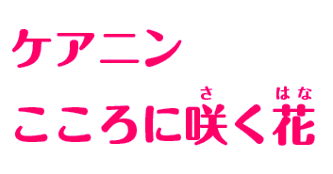

**：7３７（）**

**２３０から**

**４３０まで**

**（：２から）**

**：　２**

**バリアフリーとは**

**やにがいのあるもないも、**

**だれもがしめるです。**

**●あり**

**●ガイドあり**

**●ヒアリングループあり**

**●ヒアリングループあり**

© Library Contents Service

**：７０（、になり）**

**：７２４（）～２２７（）**

**：カウンター・・ファクシミリ（のをごください）**

**※は、「はーとふるサービス」（バリアフリーサービス）についてするほか、で**

**バリアフリーにつ・のをいます。サービスのは、がつきます。**

**※にあたりののごがあるは、にごください。**

**※サービスあります。しくはをごください。**

**おいわせ・しみ**

（はーとふるサービス）

〒680-0017　101

：０８５７-２６-８１５５　ファクシミリ：０８５７-２２-２９９６

メール：toshokan@pref.tottori.lg.jp

コード　Uni-Voice



**のあらすじ**

でもくのさんをにしてあげたいんです！

からのホームにしたの。しかし、「くのにするため」というのに、やリスクをするに、きないをせないでいた。そんな、の・がしてくる。をでしてきたのは、をできず、のにもしくあたる。それでも、のをにんでサロンをするなど、やのためにする。しかし、そのものチームワークをしているとやからされてしまう。そんな、はのある「い」をることになる──。　　　　　　　　　　　　　　　　　　　　　　　　　　　　　　　　（DVDパッケージより）

ケアニンとは……、、、リハビリなど、の「ケア」にわり、

らのにりと、をっていているての

**①のカウンターでしむ**

チラシのにごのうえ、におしください。

**②・ファクシミリでしむ**

：０８５７－２６－８１５５　　ファクシミリ：０８５７－２２－２９９６

※しみの、お・・の（あれば）をおらせください。

ホームページ

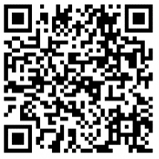

**サービスについて　【】**

：0～6（のみ）　　：6

※3のがいは、によりをさせていただくことがあります。

※「」にしていただくがありますので、おめににおしください。

**６　バリアフリー**

：７２２７（）

カウンター・・ファクシミリでおしみください。

|  |
| --- |
| ふりがな |
| お |
| （つながる） |
| は、するのみごください |
| ※メールアドレス（メールでのをする） |
| ※ごにあたりする（バスまでの） |
| ※をするはと |

※いただいたは、にし、ののではしません。